Ben je 4, 5, 6 of 7 jaar?  woensdag  Kom→  GRATIS 14.15 – 15.30 uur |  |  |  |  |  | Ben je 7, 8, 9, 10, 11 of 12 jaar?  ↔ 16.00 – 17.15 uur  ↖Kom GRATIS
→ De magische kleurenexpeditie  → Smurfensnot maken  → Dierenmemory maken+spelen  → Pop van karton met haar maken |  |  | 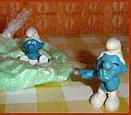 | 10  april |  | 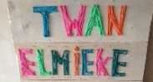  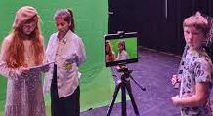 | → Naambordje hout  → Puddingbroodje maken  → Smurfensnot maken  → Maak samen een film
Woensdag  17 april  16.00 – 18.00 uur  Gratis  Opgave verplicht! |  | Heel Vinkhuizen kookt! Week van de taal! 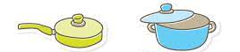  Loop en eet je met ons mee? Voor ouders en kinderen!  We lopen in groepjes langs verschillende locaties in de wijk. Op elke locatie een nieuw hapje en drankje. Doe je mee: dan krijg je een gratis kookboek.  Startpunt Vensterschool Siersteenlaan 480. Meedoen? Geeft je voor of op 10 april op!  Bij Aukje of bij Gerjanne: g.tichelaar@vinkhuys.nl
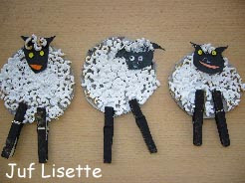 | → Schaapjes knutselen  → Spel: Dierenredders  → Voertuigen knutselen |  |  | 17  april |  | De activiteiten voor de oudste groep gaan vanmiddag niet door!  Wel kun je meedoen aan  Heel Vinkhuizen kookt.  Geef je daarvoor op uiterlijk 10 april! |  | 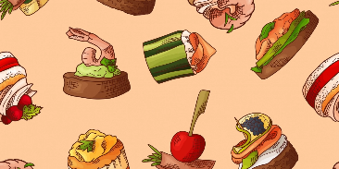
 | Woensdag 24 april: Zwerfvuil ruimen om 14.15 uur!!!!  Voor 4 t/m 12 jaar, dus voor beide groepen
Zwerfvuil ruimen: 14.15 tot 15.45 uur in groepjes in de wijk. Ik zoek nog ouders die mee willen?
Daarna feest voor alle kinderen die zwerfvuil geruimd hebben van 15.45 tot 17.00 uur.
Feest met springkussen, poffertjes, slush puppy ijs, schminken, spelletjes, bingo en zaadjes in potje (deze versieren) doen en nog veel meer !!!!
Ouders zijn tijdens het feest zelf verantwoordelijk voor de kinderen. Organisatie: Bestuur Speeltuin en WIJVinkhuizen
Voor Zwerfvuil opruimen van te voren opgeven bij Aukje!
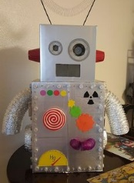 | → Poffertjes met ijs  → Robot knutselen  → Fopbal  → Tape art |  |  | 15  mei |  | → Monopoly spelen  → broodje donër kebab maken  → Egg drop Challenge  → Vlinder maken (kies papier of hout met spijkers en wol) |  | 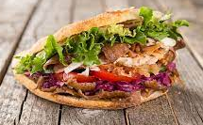  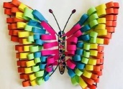
→ Slijm maken  → Tol maken  → Ballen blazen en ……………….  → Schipper mag ik overvaren? |  |  | 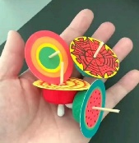 | 22  mei |  | 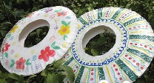  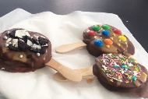 | → Appellolly’s  → Frisbee  → Rijdende waterfles  → Vlaggenroof | 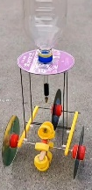
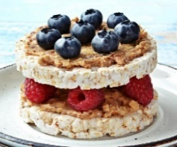 | → Rijstwafel de luxe maken  → Horloge knutselen  → (Water)spelletjes  → Vogel timmeren hout |  |  | 29  mei |  | → Wat zit er in de doos?  → Squishies maken  → Katapult maken + wedstrijd  → Spaghetti koken en eten  → Rondom de tafel |  | 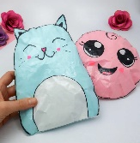
Informatie: Aukje Heys 06 55498786   aukje.heys@wij.groningen.nl |  |  |  |  | Deze activiteiten zijn in:  Speeltuin Apenkooi, Zilverlaan 4  Kidsidee: Omar, Devano, Amylies en Alishia |  |  |  | 